浮梁县房产管理局

部门2020年度部门决算

目 录

**第一部分** 部门**概况**

一、部门主要职责

二、部门基本情况

第二部分 2020年度部门决算表

一、收入支出决算总表

二、收入决算表

三、支出决算表

四、财政拨款收入支出决算总表

五、一般公共预算财政拨款支出决算表

六、一般公共预算财政拨款基本支出决算表

七、一般公共预算财政拨款“三公”经费支出决算

表

1. 政府性基金预算财政拨款收入支出决算表
2. 国有资本经营预算财政拨款支出决算表

十、国有资产占用情况表

第三部分 2020年度部门决算情况说明

一、收入决算情况说明

二、支出决算情况说明

三、财政拨款支出决算情况说明

四、一般公共预算财政拨款基本支出决算情况说明

五、一般公共预算财政拨款“三公”经费支出决算

情况说明

六、机关运行经费支出情况说明

七、政府采购支出情况说明

八、国有资产占用情况说明

九、预算绩效情况说明

第四部分 名词解释

**第一部分 浮梁县房产管理局部门概况**

一、部门主要职责

（一）贯彻执行国家、省政府关于房地产业的方针、政策和法律法规以及相关的发展战略、产业政策、改革方案;研究制定本县房政和房地产业的发展规划、计划及相关的政策规章、管理制度并组织实施。

（二）负责全县房地产业的行业管理。指导城镇土地使用权有偿转让、房地产开发经营、房屋商品化工作，规范房地产县场。

（三）负责全县房屋产权产籍管理，制作颁发统一的房屋所有权证书。

（四）负责全县商品房预售、房地产交易、置业担保、房产档案、物业管理、房屋拆迁、危险房屋鉴定、白蚁防治、房产纠纷仲裁、私房政策落实等各项工作；负责全县房地产开发行业管理和房地产开发企业资质审查。

（五）负责房地产中介服务机构及房地产中介服务从业人员管理。

（六）指导和推进城镇住宅建设；负责全县安居工程、住房解危解困和城镇经济适用房、廉租房等保障性住房建设和管理；负责全县廉租补贴的审批、发放、廉租房出租和管理。

（七）推行住房制度改革，负责城镇住房制度改革方案及相关的配套政策的拟定和组织实施，管理全县住房制度改革工作。

（八）负责全县直管公房及房屋修缮和业务管理。

（九）负责全县房地产行业的宣传教育和业务培训工作；全县房地产业的各项统计报表的收集、编制和上报；指导房地产业的精神文明建设。

（十）承办县委、县政府交办的其他工作。

二、部门基本情况

纳入本套部门决算汇编范围的单位共1个，包括：浮梁县房产管理局。

本部门2020年年末编制数为15人，其中参照公务员管理事业编制7人，全额事业编制8人，差额事业编制1人。

**第二部分 2020年度部门决算表**

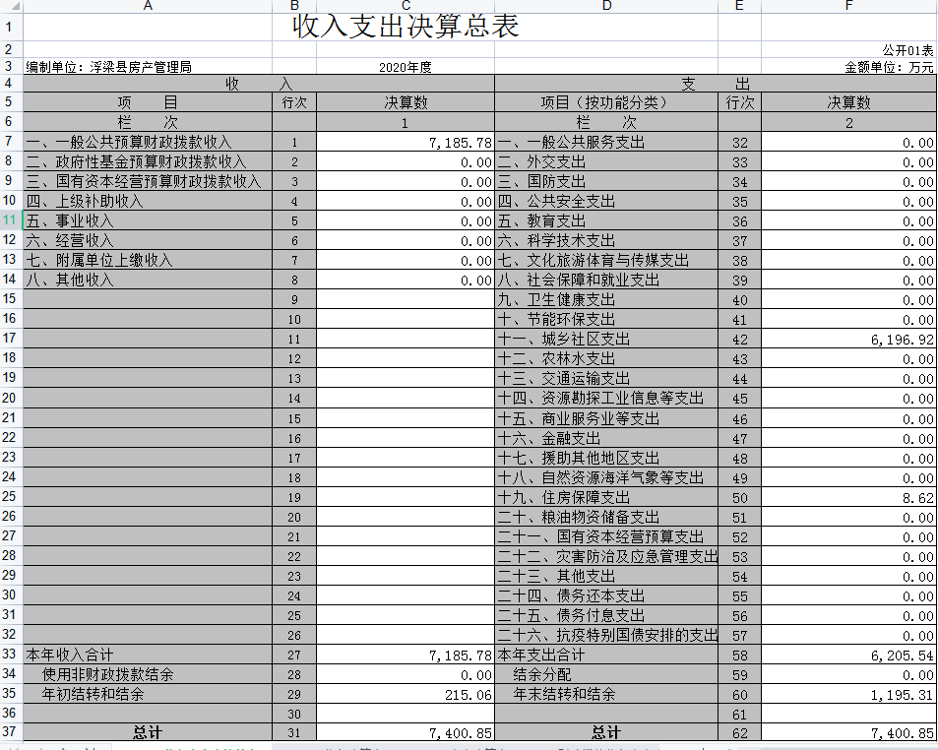

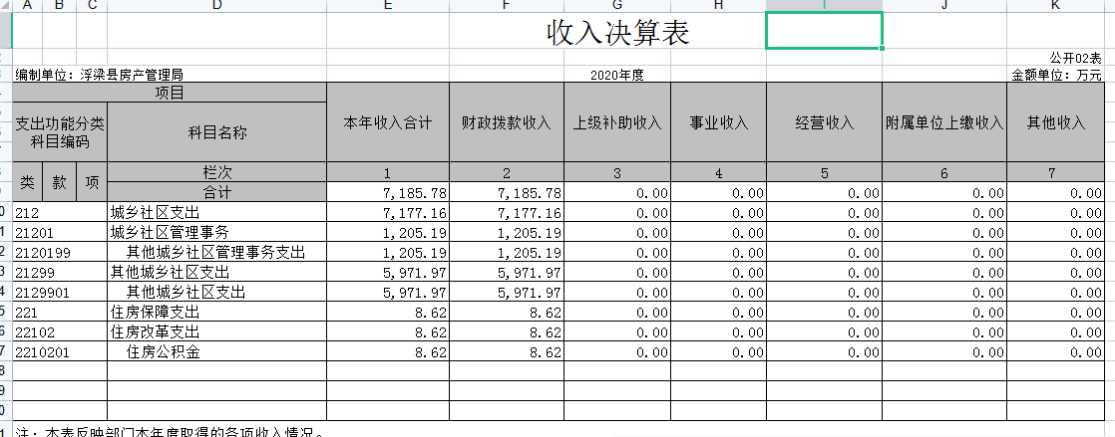

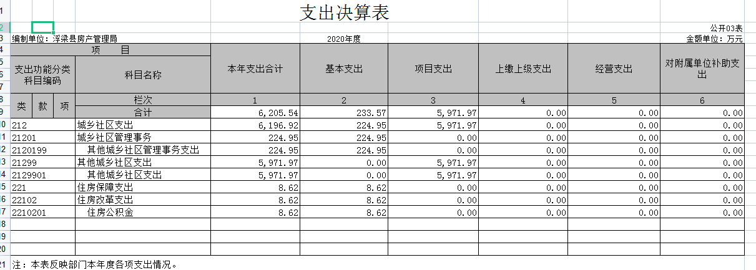

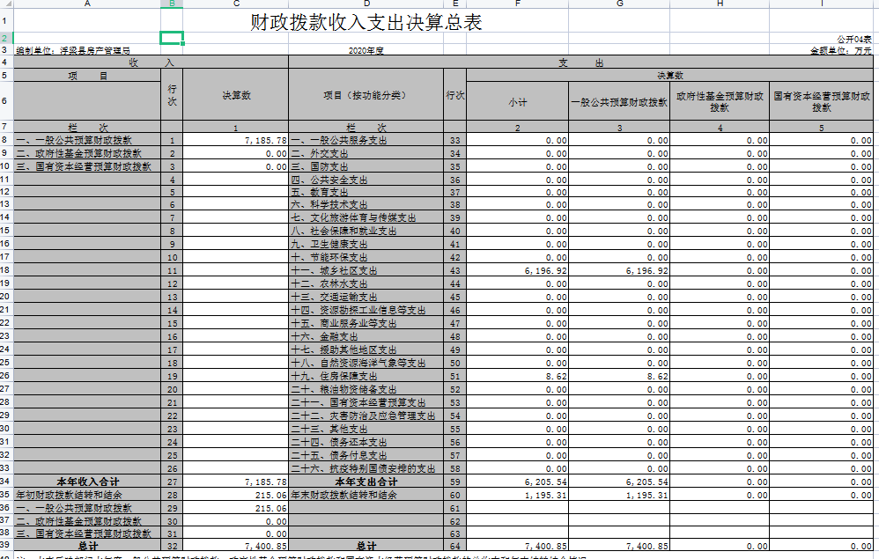

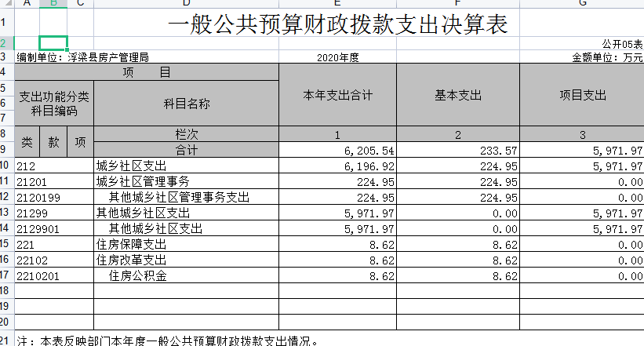

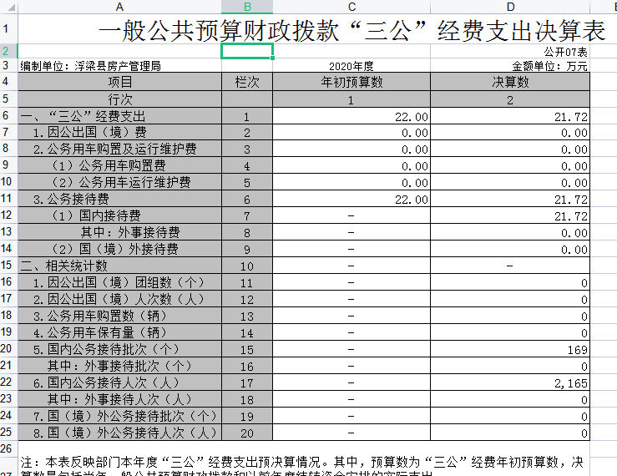

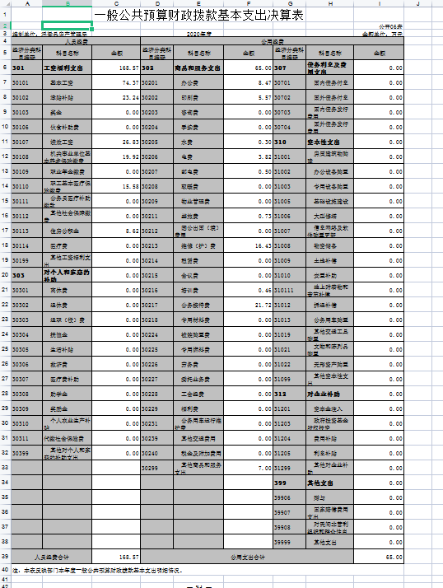

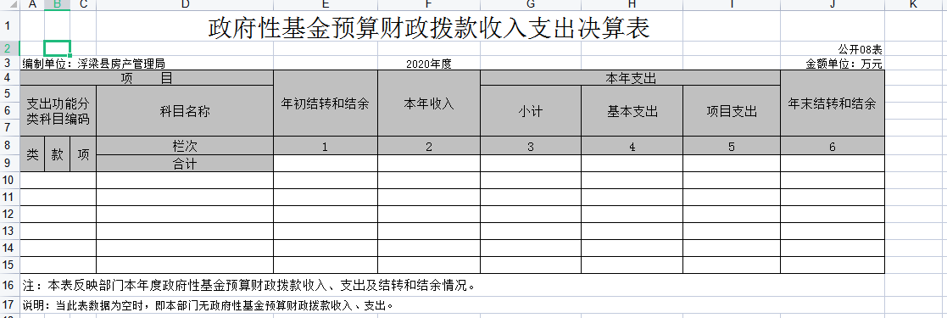

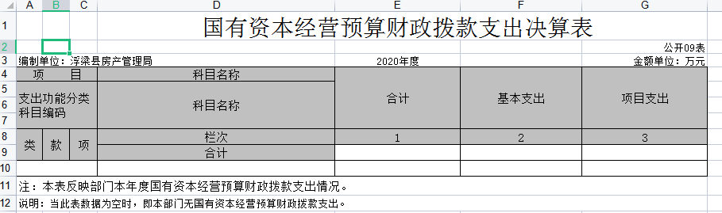

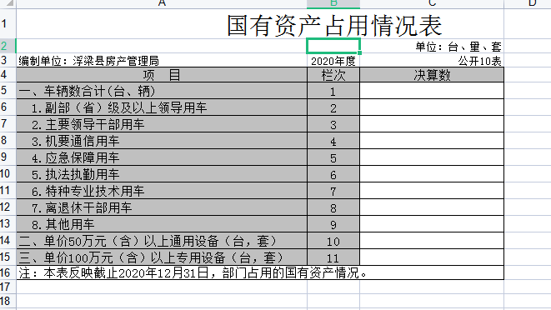

**第三部分 2020年度部门决算情况说明**

一、收入决算情况说明

2020年收入决算总额7185.7万元，其中公共财政拨款收入7185.7万元，财政拨款结转215万元。比去年收入增加5352.2万。原因：1、政府商品房去库存补贴款比去年多拨付2078万；2、19年和20年老旧小区改造项目、（城中村）棚户区改造项目资金3226万都是拨入到县局支付平台（代收代付），导致收入金额增加。

二、支出决算情况说明

2020年支出决算总额为6205.5万元，比去年支出增加4450.1万元，原因：1、政府商品房去库存补贴款已发放完毕，多余资金已原渠道返还至财政账户。2、代收代付19年和20年老旧小区改造项目、（城中村）棚户区改造项目资金。

按支出项目类别划分：基本支出233.5万元，项目支出5972万元，比去年增加4512.2万，原因：1、政府商品房去库存补贴款已发放完毕，多余资金已原渠道返还至财政账户。2、代收代付19年和20年老旧小区改造项目、（城中村）棚户区改造项目资金。

三、财政拨款支出决算情况说明

本部门2020年度财政拨款本年支出年初预算数为321.48万元，决算数为6205.5万元，其中：

（一）城乡社区支出年初预算数为321.48万元，决算数为6205.5万元，完成年初预算的19.3%，主要原因是：1、政府商品房去库存补贴款已发放完毕，多余资金已原渠道返还至财政账户。2、代收代付19年和20年老旧小区改造项目、（城中村）棚户区改造项目资金。

（二）住房保障支出年初预算数为8.6万元，决算数为8.6万元，完成年初预算的100%。主要原因是：基本持平。

四、一般公共预算财政拨款基本支出决算情况说明

本部门2020年度一般公共预算财政拨款基本支出233.57万元，其中：

（一）工资福利支出168.5万元，较2019年减少46万元，下降1.2%，主要原因是：人员调动

（二）商品和服务支出65万元，较2019年减少8.5万元，下降1.1%，主要原因是：商品和服务支出里的各项费用相对去年略有减少。

（三）对个人和家庭补助支出8.6万元，较2019年减少1.9 万元，下降1.3%，主要原因是：人员调动

（四）资本性支出0万元，较2019年增加（减少）0 万元，增长（下降）0 %。

五、一般公共预算财政拨款“三公”经费支出决算

情况说明

本部门2020年度一般公共预算财政拨款“三公”经费支出年初预算数为22万元，决算数为21.7万元，完成预算的98%，决算数较2019年增加4.5万元，其中：

1. 因公出国（境）支出年初预算数为 0万元，决算数为 0 万元，完成预算的0 %，决算数较2019年增加（减少）0 万元，增长（下降）0 %。

（二）公务接待费支出年初预算数为22万元，决算数为21.7万元，完成预算的98%，决算数较2019年增加4.5万元，决算数较年初预算数减少的主要原因是：基本持平。

（三）公务用车购置及运行维护费支出0万元，其中公务用车购置年初预算数为0万元，决算数为 0万元，完成预算的0 %，决算数较2019年增加（减少）0 万元，增长（下降）0 %。公务用车运行维护费支出年初预算数为 0 万元，决算数为 0 万元，完成预算的 0%，决算数较2019年增加（减少）0 万元，增长（下降） 0 %。

六、机关运行经费支出情况说明

本部门2020年度机关运行经费支出65万元（与部门决算中行政单位和参照公务员法管理事业单位一般公共预算财政拨款基本支出中公用经费之和保持一致）.

七、政府采购支出情况说明

本部门2020年度政府采购支出总额19万元，其中：政府采购货物支出0万元、政府采购工程支出0万元、政府采购服务支出19万元。授予中小企业合同金额0万元，占政府采购支出总额的0 %，其中：授予小微企业合同金额19万元，占政府采购支出总额的 100 %。（省级部门公开的政府采购金额的计算口径为：本部门纳入2020年部门预算范围的各项政府采购支出金额之和，并做好与2020年度政府采购信息统计报表中“政府采购资金情况表”有关数据的衔接。）

八、国有资产占用情况说明

截止2020年12月31日，本部门共有车辆0辆，其中，副部（省）级及以上领导用车0辆、主要领导干部用车0辆、机要通信用车0辆、应急保障用车0辆、执法执勤用车0辆、特种专业技术用车0辆、其他用车0辆，单位价值50万元以上通用设备0台（套）；单位价值100万元以上专用设备0台（套）。

**九、预算绩效情况说明**

（一）绩效管理工作开展情况。

根据预算绩效管理要求，我部门组织对2020年度一般公共预算项目支出所有二级项目2个全面开展绩效自评，共涉及资金 145万元。占一般公共预算项目支出总额的98%。

组织对“ **保障性住房工作人员管理经费及保障性住房物业管理费与维修费”、“管理经费”**等2个项目开展了部门评价，涉及一般公共预算支出145万元，从评价情况来看，项目支出绩效自评平均分为96，绩效等级为“优”。

1. 部门决算中项目绩效自评结果。（应当将2020年度县级部门决算项目绩效自评综述和《项目支出绩效自评表》进行公开。）

我部门今年在县级部门决算中反映“ **保障性住房工作人员管理经费及保障性住房物业管理费与维修费”及，“管理经费”**项目绩效自评结果。根据年初设定的绩效目标，项目绩效自评得分为96分。项目全年预算数为145万元，执行数为145万元，完成预算的100%。项目绩效目标完成情况:保障性住房入住户1100户，收取租金130余万，2020年小区修缮面积1132㎡，支付小区物业管理费32.8万，全面完成各项目标任务，成本控制在合理范围之内。管理经费主要包含购买办公设备及用品，三公经费支出，白蚁灭治专用药物，人员工资，装备等，年初预算65万，实际到位65万。但是对照预算绩效管理要求，也存在一些问题亟待改进，主要有：部分项目承担单位绩效管理理念较为滞后，对项目预算绩效管理的重要性认识不足；部分项目绩效指标细化程度不够高，设置不够清晰、科学、合理，不利于展开绩效评价；部分项目的资金使用率较低、建设进度较慢等。今后，我们将继续完善绩效考核机制，强化项目实施单位的主体责任。明确项目承担单位在使用分配资金的同时，加强对项目的监督管理，落实监管责任，及时发现和解决项目实施过程中出现的问题，按规定做好对项目的检查、督导、整改、考核、验收；促使项目承担单位重视资金的使用绩效，确保资金安全有效的使用，对进度较慢的项目，采取督查，通报，约谈等方式，督促项目承担单位加快建设进度，充分发挥资金的预期使用效果，完成目标任务。

（三）部门评价项目绩效评价结果。

本部门2020年部门整体支出绩效评价报告及项目支出绩效自评报告已在政府信息网进行公开。

**第四部分 名词解释**

对部门决算中涉及的收入科目、支出功能分类科目（明细到项级），结合部门实际，参照《2018年政府收支分类科目》的规范说明进行解释。

（一）财政拨款：指市级财政当年拨付的资金。

（二）事业收入：指事业单位开展专业业务活动及辅助活动取得的收入。

（三）行政运行：反映行政单位（包括参公单位）的基本支出。

（四）“三公经费”：反映财政拨款安排的因公出国（境）费、公务用车购置及运行费和公务接待费。其中，因公出国（境）费反映单位公务出国（境）的国际旅费、国外城市交通费、住宿费、伙食费、培训费、公杂费等支出；公务用车购置及运行费反映单位公务车辆购置支出（含车辆购置税）及租用费、燃料费、维修费、过桥过路费、保险费、安全奖励费用等支出；公务接待费反映单位按规定开支的各类公务接待（含外宾接待）支出。

（五）机关运行经费：为保障行政单位（含参照公务员法管理的事业单位）运行用于购买货物和服务的各项资金，包括办公及印刷费、邮电费、差旅费、会议费、福利费、日常维修费、专用材料及一般购置费、办公用房水电费、办公用房取暖费、办公用房物业管理费及其他费用。